Resolución del Pleno del Instituto de Transparencia, Acceso a la Información Pública y Protección de Datos Personales del Estado de México y Municipios, con domicilio en Metepec, Estado de México, a seis de marzo de dos mil veinticuatro.

**VISTO** el expediente electrónico formado con motivo del recurso de revisión número **00835/INFOEM/IP/RR/2024,** interpuesto por el **C. XXXXX,** en lo sucesivo **El Recurrente,** en contra de **Servicios Educativos Integrados al Estado de México,** en lo subsecuente **El Sujeto Obligado,** se procede a dictar la presente resolución.

**A N T E C E D E N T E S D E L A S U N T O**

**PRIMERO.** **De la Solicitud de Información.**

Con fecha **siete de febrero de dos mil veinticuatro, El Recurrente,** presentó a través de la Plataforma Nacional de Trasparencia (PNT), vinculada al Sistema de Acceso a la Información Mexiquense (**SAIMEX**) ante **El Sujeto Obligado**, la solicitud de acceso a la información, registrada bajo el número de expediente **00078/SEIEM/IP/2024,** mediante la cual solicitó información en el tenor siguiente:

“RECIBOS DE NOMINA DEL AÑO 2023 DE TODOS FUNCIONARIOS QUE TRABAJARON EN LA SECUNDARIA MANUEL ESQUIVEL DURÁN UBICADA EN EL FRACCIONAMIENTO LOS HÉROES , EN EL MUNICIPIO DE IXTAPALUCA” **(Sic)**

**Modalidad de entrega:** A través del SAIMEX.

**SEGUNDO. De la respuesta del Sujeto Obligado.**

En el expediente electrónico **SAIMEX,** se aprecia que el **doce de febrero de dos mil veinticuatro, El Sujeto Obligado** dio respuesta a la solicitud de información en los siguientes términos:

“Se adjunta oficio de Incompetencia” **(Sic)**

Adicionalmente, **El Sujeto Obligado** adjuntó el documento electrónico **“INCOMPETENCIA 78-24.pdf”,** cuyo contenido será materia de análisis en el considerando respectivo.

**TERCERO. Del recurso de revisión.**

Inconforme con la respuesta por **El Sujeto Obligado, El Recurrente** interpuso recurso de revisión, en fecha **trece de febrero de dos mil veinticuatro,** el cual fue registrado en el sistema electrónico con el expediente **00835/INFOEM/IP/RR/2024,** en el cual únicamente arguye como acto impugnado:

“El Instituto sí cuenta con la información” **(Sic)**

Adjuntando para tal efecto el documento electrónico **“Archivo1707843666943null”** cuyo contenido resulta imposible de visualizar.

**CUARTO. Del turno del recurso de revisión.**

Medio de impugnación que le fue turnado al Comisionado presidente **José Martínez Vilchis,** por medio del sistema electrónico en términos del arábigo 185 fracción I de la Ley de Transparencia y Acceso a la información Pública del Estado de México y Municipios, del cual recayó acuerdo de admisión en fecha **quince de febrero de dos mil veinticuatro,** determinándose en él, un plazo de siete días para que las partes manifestaran lo que a su derecho corresponda en términos del numeral ya citado.

**QUINTO. De la etapa de instrucción.**

Así, en la etapa de instrucción, de las constancias que obran en los expedientes electrónicos de los recursos de revisión se advierte que **El Sujeto Obligado** rindió su informe justificado en fecha **veintiséis de febrero del presente,** mismo que fue puesto a la vista el **veintisiete de febrero de los corrientes.**

Por lo cual se decretó el cierre de instrucción con fecha **cinco de marzo de dos mil veinticuatro,** en términos del artículo 185 Fracción VI de la Ley de Transparencia y Acceso a la Información Pública del Estado de México y Municipios, iniciando el término legal para dictar resolución definitiva del asunto.

**C O N S I D E R A N D O**

**PRIMERO. De la competencia**.

Este Instituto de Transparencia, Acceso a la Información Pública y Protección de Datos Personales del Estado de México y Municipios, es competente para conocer y resolver el presente recurso de revisión interpuesto por la ahora Recurrente, conforme a lo dispuesto en los artículos 6, apartado A, fracción IV de la Constitución Política de los Estados Unidos Mexicanos; 5, párrafos trigésimo segundo y trigésimo tercero, fracciones IV y V, de la Constitución Política del Estado Libre y Soberano de México; artículos 1, 2 fracción II, 13, 29, 36 fracciones I y II, 176, 178, 179, 181 párrafo tercero y 185 de la Ley de Transparencia y Acceso a la Información Pública del Estado de México y Municipios; y 7, 9 fracciones I y XXIV, y 11 del Reglamento Interior del Instituto de Transparencia, Acceso a la Información Pública y Protección de Datos Personales del Estado de México y Municipios.

**SEGUNDO. Sobre los alcances del recurso de revisión.**

Derivado de la impugnación realizada, es preciso e importante señalar que el recurso de revisión inmerso en la Ley de Transparencia vigente en la entidad, tiene el fin y alcance que señalan los numerales 176, 179, 181 párrafo cuarto, 194 y 195 y demás aplicables de la Ley de Transparencia y Acceso a la Información Pública del Estado de México y Municipios vigente, el cual será analizado conforme a las actuaciones que obren en el expediente electrónico, con la finalidad de reparar cualquier posible afectación al derecho de acceso a la información pública y garantizando el principio rector de máxima publicidad.

**TERCERO. Cuestiones de previo y especial pronunciamiento.**

Aunado a los anterior tenemos algunas cuestiones de previo y especial pronunciamiento, antes de entrar al estudio del fondo del asunto y es necesario referir, que si bien el recurso de mérito es procedente al haber sido admitido como ha quedado descrito en el apartado de antecedentes, no menos cierto es que en el acuerdo de admisión no se hace mención al nombre del **Recurrente,** por lo que en este punto se tiene por satisfecho, ya que el artículo 180 de la Ley de Transparencia y Acceso a la Información Pública del Estado de México y Municipios último párrafo, prevé que no es requisito indispensable contener el nombre cuando se hace la impugnación de manera electrónica, ello porque no se advierte nombre en específico sino **XXXXXXX**, del cual no se colige que corresponda al nombre de una persona.

Esta Ponencia considera importante abordar el análisis de los requisitos de procedibilidad de los recursos de revisión, así el artículo 180 de la Ley de Transparencia y Acceso a la Información Pública del Estado de México y Municipios, que establece lo siguiente:

*“****Artículo 180.*** *El recurso de revisión contendrá:*

***I.*** *El sujeto obligado ante la cual se presentó la solicitud;*

***II. El nombre del solicitante que recurre*** *o de su representante y, en su caso, del tercero interesado, así como la dirección o medio que señale para recibir notificaciones;*

***(…)” [Sic]***

En principio, de una interpretación del artículo transcrito se observan los requisitos que deberán contener los recursos de revisión; sobre el particular, de la revisión del expediente electrónico del **SAIMEX** se desprende que el solicitante y ahora Recurrente, en ejercicio de su derecho de acceso a la información pública, no proporcionó un nombre para que sea identificado, ya que indicó en el apartado de **“DATOS DEL SOLICITANTE”,** el nombre de **C. XXXXXXX;** por lo que no tiene certeza sobre su identidad, lo que en estricto sentido, no se colmarían los requisitos establecidos en el citado artículo 180 de la Ley de Transparencia.

No obstante lo anterior, debe destacarse que el artículo 15 de Ley de Transparencia y Acceso a la Información Pública del Estado de México y Municipios prevé que, toda persona tendrá acceso a la información sin necesidad de acreditar interés alguno o justificar su utilización, de lo que se infiere que para el ejercicio del derecho de acceso a la información pública, el nombre no es un requisito *sine qua non* que los particulares y, en su caso, los recurrentes deban señalar, por el contrario la Ley de Transparencia prevé en su artículo 155, párrafo segundo la posibilidad de que las solicitudes de información sean anónimas, con nombre incompleto o seudónimo.

Por lo que el derecho humano de acceso a la información pública se reitera que toda persona, sin necesidad de acreditar interés alguno o justificar su utilización, deberá tener acceso a la información pública, es decir, dicho derecho fundamental exime a quien lo ejerce, de acreditar su legitimación en la causa o su interés en el asunto, lo que permite la posibilidad de que inclusive, la solicitud de acceso a la información pueda ser anónima o no contener un nombre que identifique al solicitante o que permita tener certeza sobre su identidad.

**CUARTO. Estudio y resolución del asunto**

El análisis del presente recurso, se basará en el contenido íntegro de las actuaciones que obran en el expediente electrónico, para así estar en posibilidad este Órgano Colegiado de dictar el fallo correspondiente conforme a derecho, tomando en consideración los elementos aportados por las partes y respetando en todo momento al principio de máxima publicidad consagrado en nuestra Constitución Federal, Local y demás leyes aplicables en la materia, así como en los tratados internacionales en los que el Estado Mexicano sea parte, en concordancia con el párrafo tercero del artículo 1 de la Constitución Federal y el diverso 8 de la Ley de Transparencia local.

En este tenor, es necesario subrayar que el derecho de acceso a la información pública, implica que cualquier persona conozca la información contenida en los documentos que se encuentren en los archivos de los sujetos obligados, conforme a los artículos 4, 12, 24 último párrafo y 160 de la Ley local en la materia, que a la letra citan:

***“Artículo 4.*** *El derecho humano de acceso a la información pública es la prerrogativa de las personas para buscar, difundir, investigar, recabar, recibir y solicitar información pública, sin necesidad de acreditar personalidad ni interés jurídico.*

*Toda la información generada, obtenida, adquirida, transformada, administrada o en posesión de los sujetos obligados es pública y accesible de manera permanente a cualquier persona, en los términos y condiciones que se establezcan en los tratados internacionales de los que el Estado mexicano sea parte, en la Ley General, la presente Ley y demás disposiciones de la materia, privilegiando el principio de máxima publicidad de la información. Solo podrá ser clasificada excepcionalmente como reservada temporalmente por razones de interés público, en los términos de las causas legítimas y estrictamente necesarias previstas por esta Ley.*

*Los sujetos obligados deben poner en práctica, políticas y programas de acceso a la información que se apeguen a criterios de publicidad, veracidad, oportunidad, precisión y suficiencia en beneficio de los solicitantes.*

***Artículo 12.*** *Quienes generen, recopilen, administren, manejen, procesen, archiven o conserven información pública serán responsables de la misma en los términos de las disposiciones jurídicas aplicables.*

*Los sujetos obligados sólo proporcionarán la información pública que se les requiera y que obre en sus archivos y en el estado en que ésta se encuentre. La obligación de proporcionar información no comprende el procesamiento de la misma, ni el presentarla conforme al interés del solicitante; no estarán obligados a generarla, resumirla, efectuar cálculos o practicar investigaciones.*

*(…)*

***Artículo 24.***

*(…)*

*Los sujetos obligados solo proporcionarán la información pública que generen, administren o posean en el ejercicio de sus atribuciones.”*

*(…)*

***Artículo 160.*** *Los sujetos obligados deberán otorgar acceso a los documentos que se* *encuentren en sus archivos o que estén obligados a documentar de acuerdo con sus facultades, competencias o funciones en el formato que el solicitante manifieste, de entre aquellos formatos existentes, conforme a las características físicas de la información o del lugar donde se encuentre así lo permita.*

*En caso que la información solicitada consista en bases de datos se deberá privilegiar la entrega de la misma en formatos abiertos.”* ***(Sic)***

Así que la obligación de los **Sujetos Obligados** de dar acceso a la información pública que generen, administren o posean, se tendrá por cumplida cuando el solicitante tenga a su disposición la información requerida, o cuando realice la consulta de la misma en el lugar que ésta se localice, de acuerdo a lo señalado por el artículo 166 de la Ley local en la materia, que se reproduce de la siguiente forma:

*“Artículo 166. La obligación de acceso a la información pública se tendrá por cumplida cuando el solicitante tenga a su disposición la información requerida, o cuando realice la consulta de la misma en el lugar en el que ésta se localice.”* ***[Sic]***

En una aproximación inicial, con relación a la solicitud de información se desprenden las siguientes consideraciones:

* Que el derecho de acceso a la información pública estriba en la prerrogativa de carácter constitucional que reconoce la potestad de los ciudadanos para solicitar soportes documentales generados, poseídos o administrados por los **Sujetos Obligados.**
* Que fue formulado **1 -un-** requerimiento respecto del cual fue señalado como elemento temporal *“DEL AÑO 2023”,* debiendo de ser delimitado del uno de enero al treinta y uno de diciembre de dos mil veintitrés.

Bajo estas líneas argumentativas, al retomar y delimitar los requerimientos formulados por el ahora **Recurrente,** de manera objetiva se precisa que versa en conocer la siguiente información:

1. Recibos, comprobantes de pago o CFDI por concepto de pago de nómina de los servidores públicos adscritos a la Secundaria Manuel Esquivel Durán, ubicada en el fraccionamiento los héroes, municipio de Ixtapaluca, del periodo comprendido del uno de enero al treinta y uno de diciembre de dos mil veintitrés.

Bajo este contexto, a efecto de identificar las unidades administrativas competentes se traen a colación las siguientes imágenes ilustrativas correspondientes al organigrama del **Sujeto Obligado:**

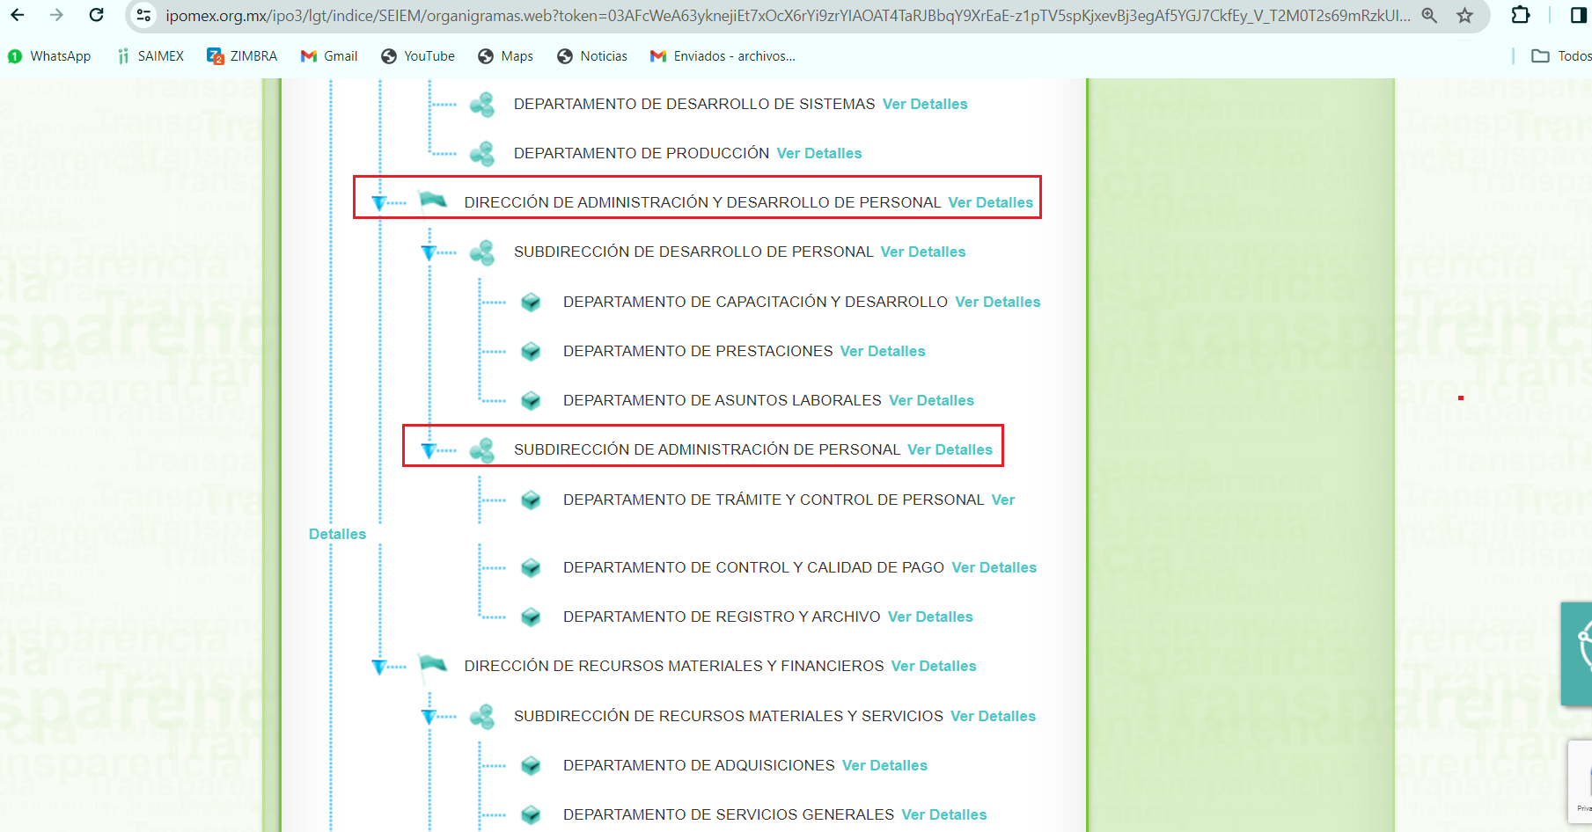

De lo expuesto con anterioridad, se desprende que **El Sujeto Obligado** se auxilia de diversas direcciones, departamentos y unidades administrativas, resultando de nuestro más amplio interés la Dirección de Administración y Desarrollo de Personal, así como la Subdirección de Administración de Personal.

En este tenor, para delimitar las fronteras competenciales de las unidades administrativas en cita, resulta oportuno traer a colación los artículos 1, 2 y 19 de la Ley que crea el organismo público descentralizado denominado servicios educativos integrados al estado de México; así como los apartados **210C0101230000L** “Dirección de Administración y desarrollo de personal” y **210C0101230200L** “Subdirección de Administración de Personal” del Manual General de Organización de Servicios Educativos Integrados al Estado de México, porciones normativas que disponen a la literalidad lo siguiente:

**LEY QUE CREA EL ORGANISMO PÚBLICO DESCENTRALIZADO DENOMINADO SERVICIOS EDUCATIVOS INTEGRADOS AL ESTADO DE MÉXICO**

“Artículo 1.- Se crea el Organismo Público Descentralizado de carácter estatal, denominado Servicios Educativos Integrados al Estado de México, con personalidad jurídica y patrimonio propios.

Artículo 2.- El Organismo tendrá como objeto hacerse cargo integralmente de los servicios de educación básica y normal que le transfiera la Federación.

Para los efectos de esta Ley, se entenderán incluidos dentro del Organismo los servicios educativos de apoyo.

Artículo 19.- El Organismo se constituye como patrón sustituto del personal docente y administrativo de los servicios educativos transferidos y reconoce por tanto sus derechos laborales, en términos del Acuerdo Nacional para la Modernización de la Educación Básica y los Convenios suscritos entre el Ejecutivo Federal, el Gobierno del Estado de México y el Sindicato Nacional de Trabajadores de la Educación el 18 de mayo de 1992.” **(Sic)**

**MANUAL GENERAL DE ORGANIZACIÓN DE SERVICIOS EDUCATIVOS INTEGRADOS AL ESTADO DE MÉXICO**

**“210C0101230000L DIRECCIÓN DE ADMINISTRACIÓN Y DESARROLLO DE PERSONAL**

OBJETIVO: Planear, organizar, dirigir, controlar y evaluar los procesos referentes a la administración de recursos humanos y desarrollo de personal, con la finalidad de gestionar los movimientos e incidencias de personal, el pago de remuneraciones, el registro y archivo de expedientes, la capacitación y el desarrollo de los recursos humanos y sus prestaciones, de conformidad con las disposiciones jurídicas aplicables.

FUNCIONES:

− Difundir y validar la aplicación de los lineamientos que regulan la operación del Sistema de Administración y Desarrollo de Personal, conforme a las disposiciones jurídicas aplicables.

− Coordinar la asesoraría al personal docente y de apoyo y asistencia a la educación, sobre los trámites y servicios en materia de administración y desarrollo de personal.

− Dirigir, coordinar y evaluar el desarrollo del programa de capacitación al personal de apoyo y asistencia a la educación, conforme a las disposiciones jurídicas aplicables.

− Coadyuvar en la instrumentación de las acciones derivadas de la normatividad en materia del Servicio Profesional Docente, en el ámbito de su competencia.

**− Supervisar los procesos relacionados con el registro y pago al personal docente y de apoyo y asistencia a la educación.**

**− Vigilar la administración de las prestaciones que se otorgan al personal docente y de apoyo y asistencia a la educación.**

− Dirigir el proceso de validación de antigüedad del personal docente y de apoyo y asistencia a la educación.

− Vigilar la observancia del catálogo de puestos, tabuladores de sueldos y las plantillas del personal docente y de apoyo y asistencia a la educación, así como mantenerlos actualizados conforme a las disposiciones jurídicas aplicables.

− Coordinar las acciones para la atención y gestión de los procesos jurisdiccionales relacionados con el personal docente y de apoyo y asistencia a la educación.

− Controlar la actualización del registro de firmas de las personas servidoras públicas facultadas para emitir la documentación oficial de los trámites y servicios en materia de administración y desarrollo de personal.

**− Validar la información conciliada de nómina para la rendición de la cuenta pública sobre el pago al personal de la Institución.**

− Dirigir y supervisar el sistema de registro y archivo documental y digital del personal, que permita controlar los expedientes.

− Validar y verificar los trámites que se gestionan ante el ISSSTE y terceros no institucionales, del personal que labora en el Organismo.

− Vigilar la actualización del sistema de control de plazas asignadas al personal docente y de apoyo y asistencia a la educación.

− Desarrollar las demás funciones inherentes al área de su competencia.

**210C0101230200L SUBDIRECCIÓN DE ADMINISTRACIÓN DE PERSONAL**

OBJETIVO: Organizar y controlar los movimientos del personal docente y de apoyo y asistencia a la educación, mediante la validación de las afectaciones en la nómina, con base en las disposiciones jurídicas aplicables.

FUNCIONES:

− Organizar, ejecutar y controlar las actividades relacionadas con la administración de personal, conforme a las disposiciones jurídicas aplicables.

**− Administrar el presupuesto federal y estatal en materia de servicios personales, así como el control de plazas del personal docente y de apoyo y asistencia a la educación.**

− Supervisar y verificar la incorporación de las incidencias del personal a la base de datos, a fin de mantener los registros actualizados para las afectaciones en nómina.

**− Supervisar el proceso de elaboración de la nómina de pago del personal docente y de apoyo y asistencia a la educación, conforme a las disposiciones jurídicas aplicables.**

− Supervisar el desarrollo de los programas de basificación del personal, conforme a las disposiciones jurídicas aplicables.

− Vigilar la integración del padrón de personas servidoras públicas facultadas para proponer y autorizar movimientos de personal.

− Verificar la operación de los sistemas de registro y archivo de personal.

− Supervisar la aplicación de los lineamientos que regulan la operación del Sistema de Administración de Personal, conforme a las disposiciones jurídicas aplicables.

− Desarrollar las demás funciones inherentes al área de su competencia” **(Sic)**

Del análisis sistemático y armónico de la normatividad previamente plasmada se desprende que la Dirección de administración y desarrollo de personal tiene competencia para generar, administrar o poseer soportes documentales vinculados con los siguientes tópicos:

* **Pago de remuneraciones de personal docente adscrito a planteles administrados por el SEIEM.**
* Ingresos
* Egresos
* Estados financieros y presupuestales
* Otros.

Sirve de sustento por analogía, para justificar la publicidad sobre los datos relativos a los montos por concepto de pago de las remuneraciones, los criterios **01/2003** y **02/2003** emitidos por el Comité de Acceso a la Información Pública y Protección de Datos Personales de la Suprema Corte de Justicia de la Nación que a continuación se citan:

***Criterio 01/2003.***

***“INGRESOS DE LOS SERVIDORES PÚBLICOS. CONSTITUYEN INFORMACIÓN PÚBLICA AÚN Y CUANDO SU DIFUSIÓN PUEDE AFECTAR LA VIDA O LA SEGURIDAD DE AQUELLOS.*** *Si bien el artículo 13, fracción IV, de la Ley Federal de Transparencia y Acceso a la información Pública Gubernamental establece que debe clasificarse como información confidencial la que conste en expedientes administrativos cuya difusión pueda poner en riesgo la vida, la seguridad o la salud de cualquier persona, debe reconocerse que aun y cuando en ese supuesto podría encuadrar la relativa a las percepciones ordinarias y extraordinaria de los servidores públicos, ello no obsta para reconocer que el legislador estableció en el artículo 7 de ese mismo ordenamiento que la referida información, como una obligación de trasparencia,* ***deben publicarse en medios remotos o locales de comunicación electrónica, lo que se sustenta en el hecho de que el monto de todos los ingresos que recibe un servidor público por desarrollar las labores que les son encomendadas con motivo del desempeño del cargo respecto. Constituyen información pública, en tanto que se trata de erogaciones que realiza un órgano del Estado en base con los recursos que encuentran su origen en mayor medida en las contribuciones aportados por los gobernados****…”* ***[Sic]***

***Criterio 02/2003.***

***“INGRESOS DE LOS SERVIDORES PÚBLICOS, SON INFORMACIÓN PÚBLICA AÚN Y CUANDO CONSTITUYEN DATOS PERSONALES QUE SE REFIEREN AL PATRIMONIO DE AQUÉLLOS.*** *De la interpretación sistemática de lo previsto en los artículos 3º, fracción II; 7º, 9º y 18, fracción II, de la Ley Federal de Transparencia y Acceso a la Información Pública Gubernamental se advierte que no constituye información confidencial la relativa a los ingresos que reciben los servidores públicos, ya que aun y cuando se trata de datos personales relativos a su patrimonio, para su difusión no se requiere consentimiento de aquellos,* ***lo que deriva del hecho de que en términos de los previsto en el citado ordenamiento deben ponerse a disposición del público a través de medios remotos o locales de comunicación electrónica, tanto el directorio de servidores públicos como las remuneraciones mensuales por puesto incluso*** *el sistema de compensación…”* ***[Sic]***

De manera complementaria, resulta oportuno traer a colación los artículos 24 fracción XII y 92 fracción VIII de la Ley de Transparencia y Acceso a la Información Pública del Estado de México y Municipios, cuyo contenido literal es el siguiente:

***“Artículo 24.*** *Para el cumplimiento de los objetivos de esta Ley, los sujetos obligados deberán cumplir con las siguientes obligaciones, según corresponda, de acuerdo a su naturaleza:*

***XII. Publicar y mantener actualizada la información relativa a las obligaciones generales de transparencia*** *previstas en la presente Ley o determinadas así por el Instituto, y en general aquella que sea de interés público;*

***Artículo 92.*** *Los sujetos obligados deberán poner a disposición del público de manera permanente y actualizada de forma sencilla, precisa y entendible, en los respectivos medios electrónicos, de acuerdo con sus facultades, atribuciones, funciones u objeto social, según corresponda, la información, por lo menos, de los temas, documentos y políticas que a continuación se señalan:*

***(…****)*

***VIII. La remuneración bruta y neta de todos los servidores públicos de base o de confianza, de todas las percepciones, incluyendo sueldos, prestaciones, gratificaciones, primas, comisiones, dietas, bonos, estímulos, ingresos y sistemas de compensación, señalando la periodicidad de dicha remuneración;***

***(…)”******[Sic]***

Así la Ley de Transparencia y Acceso a la Información Pública del Estado de México y Municipios en el artículo 92 fracción VIII, señala que la información solicitada respecto de la remuneración bruta y neta de todos los servidores públicos de base o de confianza, de todas las percepciones, incluyendo sueldos, prestaciones, gratificaciones, primas, comisiones, dietas, bonos, estímulos, ingresos y sistemas de compensación, señalando la periodicidad de dicha remuneración, se trata de las obligaciones de transparencia comunes, esto es, información que por su naturaleza es pública y que los sujetos obligados deben poner a disposición del público de manera permanente y por tanto deberán mantenerla actualizada, en los respectivos medios electrónicos, de acuerdo con sus facultades, atribuciones, funciones u objeto social.

Una vez sentado lo anterior, como se mencionó en el antecedente segundo, **El Sujeto Obligado** en fecha **doce de febrero de dos mil veinticuatro,** rindió su respuesta a la solicitud de información formulada por el particular, adjuntando para tal efecto lo siguiente:

1. **“INCOMPETENCIA 78-24.pdf”:** Oficio número **228C0101030002S/UT/0253/2024** signado por el suplente del titular de la unidad de transparencia y dirigido al ciudadano, de fecha doce de febrero de dos mil veinticuatro, resulta de nuestro interés el siguiente extracto:

*“Con fundamento en el artículo 167 de la Ley de Transparencia y Acceso a la Información Pública del Estado de México y Municipios, le comunico que derivado del análisis al contenido del texto de su solicitud, se advierte la incompetencia para atenderla, toda vez que la Escuela Secundaria “MANUEL ESQUIVEL DURÁN” con Clave de Centro de Trabajo* ***15EES1159W,*** *no pertenece a los planteles educativos administrados por este Organismo.*

*En consecuencia, deberá dirigir su solicitud a la Secretaría de Educación, Ciencia, Tecnología e Innovación del Gobierno Estado de México, vía electrónica a través del SAIMEX o a la Unidad de Transparencia de dicha dependencia, ubicada en calle Otumba No. 782 Colonia Electricistas Locales, Toluca, México, Teléfono: (722) 2-26-43-33”* ***(Sic)***

Inconforme con la respuesta del **Sujeto Obligado, El Recurrente** interpuso recurso de revisión en fecha trece de febrero, admitiéndose el quince de febrero, ambos de dos mil veinticuatro. Señalando como acto impugnado:

“El Instituto sí cuenta con la información” **(Sic)**

Adjuntando para tal efecto el documento electrónico **“Archivo1707843666943null”** cuyo contenido resulta imposible de visualizar.

Así las cosas, hasta aquí lo expuesto, resulta inconcuso que los motivos de inconformidad aducidos por **El Recurrente,** actualizan las hipotesis normativas previstas en el artículo 179, fracciones I y IV de la Ley de Transparencia y Acceso a la Información Pública del Estado de Mexico y Municipios, cuyo contenido literal es el siguiente:

“Artículo 179. El recurso de revisión es un medio de protección que la Ley otorga a los particulares, para hacer valer su derecho de acceso a la información pública, y procederá en contra de las siguientes causas:

I. La negativa a la información solicitada;

IV. La declaración de incompetencia por el sujeto obligado;” **(Sic)**

Por otra parte, en etapa de manifestaciones, **El Sujeto Obligado** rindió su informe justificado en los siguientes términos:

1. **“ INFORME DE JUSTIFICACIÓN 78-24.pdf”:** Oficio número **228C0101030002S/UT/0315/2024** signado por el suplente del titular de la unidad de transparencia y dirigido al comisionado presidente, de fecha veintiséis de febrero de dos mil veinticuatro, en lo medular refiere que realizó una búsqueda en los directorios de escuelas de las páginas electrónicas oficiales de SEIEM y de la Secretaría de Educación, encontrando que dicho plantel se encuentra registrado bajo el catalogo del subsistema educativo estatal.

Luego entonces, hasta aquí lo expuesto resulta evidente que **El Sujeto Obligado** no cuenta con las atribuciones para generar, poseer o administrar la información relativa a los recibos de pago de nómina de los servidores públicos adscritos a la Secundaria Manuel Esquivel Durán, al tomar en consideración que no se trata de un plantel incorporado a Servicios Educativos Integrados al Estado de México.

Corrobora lo anterior el sistema de consulta de centros de trabajo (CCT-SEDUC) administrado por la Secretaría de Educación, Ciencia, Tecnología e Innovación del Estado de México, apartado “Catálogo Subsistema Educativo Estatal”, susceptible de consulta en el siguiente dominio electrónico:

<https://seduc.edomex.gob.mx/sis/catalogoct/>

Sirviendo de sustento las siguientes imágenes ilustrativas:

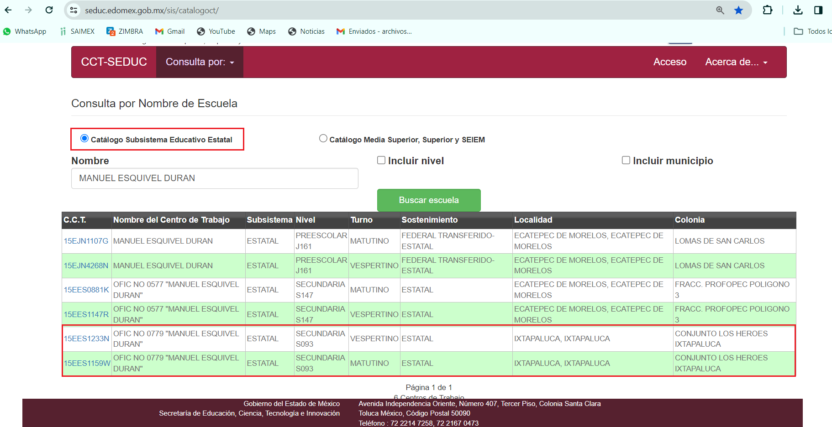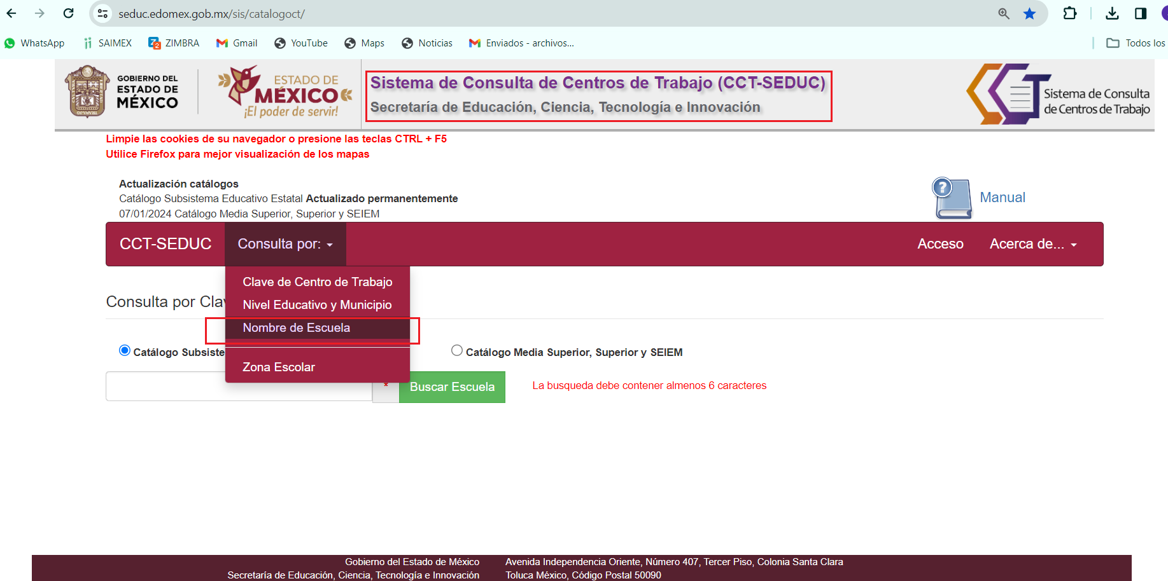



Bajo este contexto, es menester hacer referencia a lo establecido en el artículo 167 de la Ley de Transparencia estatal, que a la letra dispone lo siguiente:

**“Artículo 167. Cuando las unidades de transparencia determinen la notoria incompetencia por parte de los sujetos obligados, dentro del ámbito de aplicación, para atender la solicitud de acceso a la información, deberán comunicarlo al solicitante, dentro de los tres días hábiles posteriores a la recepción de la solicitud y, en su caso orientar al solicitante, el o los sujetos obligados competentes.**

Si los sujetos obligados son competentes para atender parcialmente la solicitud de acceso a la información, deberá dar respuesta respecto de dicha parte. Respecto de la información sobre la cual es incompetente se procederá conforme lo señala el párrafo anterior.

Si transcurrido el plazo señalado en el primer párrafo de este artículo, el sujeto obligado no declina la competencia en los términos establecidos, podrá canalizar la solicitud ante el sujeto obligado competente.” **(Sic)**

Robustece lo anterior, el criterio reiterado **01/19** sustentado por el Pleno del Órgano garante local, cuyo rubro y texto disponen a la literalidad lo siguiente:

**“DECLARATORIA DE INCOMPETENCIA DEL SUJETO OBLIGADO. SUPUESTO PARA CONFIRMARLA POR ACUERDO DEL COMITÉ DE TRANSPARENCIA.**

De conformidad con el artículo 167 de la Ley de Transparencia vigente en la entidad, las Unidades de Transparencia tienen la facultad de determinar la notoria incompetencia para atender las solicitudes de acceso a la información y comunicarla al solicitante dentro de los tres días hábiles posteriores a la recepción de la misma, así como en su caso, orientar al particular sobre el o los Sujetos Obligados competentes para su atención. No obstante, es importante resaltar que al ejercer el derecho de acceso a la información pública cabe la posibilidad de que existan atribuciones concurrentes entre dos o más Sujetos Obligados que impiden determinar dentro del término legal de tres días hábiles, si se posee o no la información por el Sujeto Obligado requerido; en virtud de ello, en aras de disipar toda duda razonable sobre la administración del documento materia de la solicitud de información, el Sujeto Obligado deberá dar el trámite correspondiente a la solicitud de información a efecto de realizar un análisis minucioso de las facultades, competencias o funciones de cada una de las Unidades Administrativas que lo integran y, si posterior a ello, se corrobora la incompetencia para la atención del requerimiento, en razón de que es otro el Sujeto Obligado poseedor de la documentación, corresponde a su Comité de Transparencia confirmar la declaratoria de incompetencia y notificarle dicha determinación al particular, en términos de lo dispuesto en el artículo 49, fracción II de la Ley de Transparencia Local, al ser este el acto jurídico idóneo que genera seguridad jurídica de que el Ente ante quien se presentó la solicitud, carece de facultades, competencias o funciones para poseer o generar la información requerida; lo anterior, sin perjuicio de que pueda gestionar la colaboración de otro Sujeto Obligado competente para atender la solicitud.

Precedentes

* En materia de acceso a la información pública. 5600/INFOEM/IP/RR/2019. Aprobado por unanimidad de votos. Ayuntamiento de Huixquilucan. Comisionada Ponente Zulema Martínez Sánchez.
* En materia de acceso a la información pública. 5151/INFOEM/IP/RR/2019. Aprobado por unanimidad de votos, emitiendo voto particular el Comisionado Luis Gustavo Parra Noriega. Ayuntamiento de Naucalpan de Juárez. Comisionado Ponente Javier Martínez Cruz.
* En materia de acceso a la información pública. 5272/INFOEM/IP/RR/2019 y acumulado. Aprobado por unanimidad de votos. Organismo Público Descentralizado para la Prestación de Servicios de Agua Potable, Alcantarillado y Saneamiento del Municipio de Naucalpan de Juárez. Comisionada Ponente Eva Abaid Yapur” **(Sic)**

Por lo consiguiente, la respuesta primigenia es susceptible de colmar la multicitada prerrogativa constitucional, al tomar en consideración que la solicitud de información **00078/SEIEM/IP/2024** fue formulada el día **siete de febrero de dos mil veinticuatro,** mientras que el plazo para declinar competencia de forma oportuna inició al día hábil siguiente, transcurriendo del **ocho al doce de febrero de dos mil veinticuatro.**

En virtud de lo anterior, al tomar en consideración que **El Sujeto Obligado** declinó competencia el día **doce de febrero de dos mil veinticuatro,** resulta inconcuso que declino competencia de forma oportuna. Sirve de sustento la siguiente imagen ilustrativa:



1. Presentación de la solicitud de información, 7 de febrero de 2024

2. Plazo para declinar competencia, del 8 al 12 de febrero de 2024

3. Declinación de competencia, 12 de febrero de 2024

Por lo consiguiente, esta Ponencia Resolutora arriba a la premisa de que **El Sujeto Obligado** observó de manera diligente el plazo de 3 -tres- días hábiles previsto en el numeral 167 de la Ley de Transparencia local, relativo al término para declinar la notoria incompetencia.

En virtud de lo anterior, este Órgano Garante arriba a la conclusión de que la respuesta primigenia del **Sujeto Obligado** se encuentra dotada de los principios de congruencia y exhaustividad, los cuales a toda luz garantizan el derecho de acceso a la información pública. Robustece lo anterior el criterio **02/17** del Instituto Nacional de Transparencia, Acceso a la Información y Protección de Datos Personales que dispone a la literalidad lo siguiente:

***“CONGRUENCIA Y EXHAUSTIVIDAD. SUS ALCANCES PARA GARANTIZAR EL DERECHO DE ACCESO A LA INFORMACIÓN.***

*De conformidad con el artículo 3 de la Ley Federal de Procedimiento Administrativo, de aplicación supletoria a la Ley Federal de Transparencia y Acceso a la Información Pública, en términos de su artículo 7****; todo acto administrativo debe cumplir con los principios de congruencia y exhaustividad.*** *Para el efectivo ejercicio del derecho de acceso a la información, la congruencia implica que exista concordancia entre el requerimiento formulado por el particular y la respuesta proporcionada por el sujeto obligado; mientras que la exhaustividad significa que dicha respuesta se refiera expresamente a cada uno de los puntos solicitados. Por lo anterior, los sujetos obligados cumplirán con los principios de congruencia y exhaustividad, cuando las respuestas que emitan guarden una relación lógica con lo solicitado y atiendan de manera puntual y expresa, cada uno de los contenidos de información.*

* *RRA 0003/16 Comisión Nacional de las Zonas Áridas. 29 de junio de 2016. Por unanimidad. Comisionado Ponente Oscar Mauricio Guerra Ford.*
* *RRA 0100/16. Sindicato Nacional de Trabajadores de la Educación. 13 de julio de 2016. Por unanimidad. Comisionada Ponente Areli Cano Guadiana.*
* *RRA 1419/16 Secretaría de Educación Pública. 14 de septiembre de 2016. Por unanimidad. Comisionado Ponente Rosendoevgueni Monterrey Chepov.”* ***(Sic)***

Con base en lo anteriormente expuesto, se arriba a la conclusión de que la respuesta del **Sujeto Obligado** colmó el derecho de acceso a la información ejercido por el particular.

En mérito de lo expuesto en líneas anteriores, resultan infundados los motivos de inconformidad que arguye **El Recurrente** en su medio de impugnación que fuera materia de estudio, por ello con fundamento en el artículo 186 fracción II de la Ley de Transparencia y Acceso a la Información Pública del Estado de México y Municipios, se **CONFIRMA** la respuesta a la solicitud de información número **00078/SEIEM/IP/2024** que ha sido materia del presente fallo.

Por lo antes expuesto y fundado es de resolverse y,

**SE RESUELVE**

**PRIMERO.** Se **CONFIRMA** la respuesta entregada por **El Sujeto Obligado** a la solicitud de información número **00078/SEIEM/IP/2024,** por resultar infundados los motivos de inconformidad que arguye **EL RECURRENTE,** en términos del **Considerando CUARTO** de la presente resolución.

**SEGUNDO. Notifíquese**la presente resolución al Titular de la Unidad de Transparencia del **SUJETO OBLIGADO** a través del Sistema de Acceso a la Información Mexiquense **(SAIMEX).**

**TERCERO**. **Notifíquese** la presente resolución al **RECURRENTE** a través del Sistema de Acceso a la Información Mexiquense **(SAIMEX).**

**CUARTO.** Se hace del conocimiento del **RECURRENTE** que, de conformidad con lo establecido en el artículo 196 de la Ley de Transparencia y Acceso a la Información Pública del Estado de México y Municipios, en caso de que considere que la resolución le cause algún perjuicio podrá impugnarla vía juicio de amparo en los términos de las leyes aplicables.

ASÍ LO ACORDÓ, POR UNANIMIDAD DE VOTOS, EL PLENO DEL INSTITUTO DE TRANSPARENCIA, ACCESO A LA INFORMACIÓN PÚBLICA Y PROTECCIÓN DE DATOS PERSONALES DEL ESTADO DE MÉXICO Y MUNICIPIOS, CONFORMADO POR LOS COMISIONADOS JOSÉ MARTÍNEZ VILCHIS, MARÍA DEL ROSARIO MEJÍA AYALA, SHARON CRISTINA MORALES MARTÍNEZ, LUIS GUSTAVO PARRA NORIEGA Y GUADALUPE RAMÍREZ PEÑA; EN LA OCTAVA SESIÓN ORDINARIA CELEBRADA EL SEIS DE MARZO DE DOS MIL VEINTICUATRO, ANTE EL SECRETARIO TÉCNICO DEL PLENO, ALEXIS TAPIA RAMÍREZ.

CCR/JCMA